基于LabVIEW的HDTV主控板自动测试系统设计
来源：互联网
针对人工测试效率低、易受主观影响等不足，设计了基于LabVIEW的高清电视（HDTV）主控板自动测试系统。利用LabVIEW丰富的信号处理、虚拟仪器等图形化编程特点，开发音频及视频图像评价软件。采用基于梯度的结构相似性图像评价算法（GSSIM），提高了测试分析中对模糊失真图像的判别精度。该自动测试系统可大大提高测试效率，并保证产品测试指标的客观性和一致性。
高清电视（HDTV）已成为目前彩电市场的主力军，其核心部件是电视主控板。目前主控板出厂测试普遍采用人工测试方法，但存在如下不足：1）测试效率低，需要人工频繁更换测试工具，费时费力；2）评价主观性强，因依靠人的感官来评判产品好坏，容易造成产品质量参差不齐。因此，开发自动测试系统已成为HDTV生产企业的一项急迫任务。
本文以市场上一款液晶HDTV主控板为测试对象，采用LabVIEW图形化编程，设计测试软件，对采集到的音频、视频信号进行算法分析和评价，并设计友好的人机交互界面和数据管理软件模块，最终提高了产品测试效率，并保证产品质量分析的客观性、一致性。
1自动测试系统总体设计
典型高清电视系统框图如图1所示，主控板包括控制电路和时序电路两大部分。控制电路主要负责音视频信号的接收和处理，并转换为mini—LVDS标准信号；时序电路产生脉冲时序信号，实时将数字图像信号经行、列驱动电路送显示屏显示。
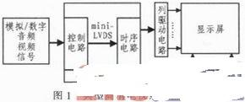
主控板是高清电视的核心部件，出厂前必须严格测试。本文设计的自动测试系统包含上位工控机、音视频信号源、音频采集卡、视频采集卡和可学习性遥控模块等，系统框图如图2所示。
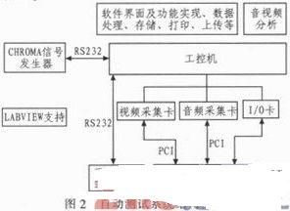
图2中，CHROMA作为音视频信号发生源，通过RS-232与上位机通信，按照上位机命令，输出音视频信号。主控板输出的音频和视频信号分别经过音频采集卡、视频采集卡传输到上位工控机进行分析评价。在测试过程中，可学习型遥控器模块可以模拟红外遥控器，采用单片机开发，实现测试流程的自动切换。本文将重点阐述基于LabVIEW的测试软件设计。
2自动测试软件设计
自动测试软件是该系统的重要组成部分，经分析比较最终选定NI公司的LabVIEW作为开发软件，充分利用其丰富的信号处理、虚拟仪器等图形化编程工具，实现音频信号和图像信号分析算法的软件编程，并开发友善的用户界面，集控制和管理为一体，设计简易实用的HDTV主控板自动测试系统。限于篇幅，本文将重点介绍自动测试软件中的音频分析模块、图像分析模块，以及数据处理等模块。
2.1音频分析模块
音频分析是电视主板测试的一个重要方面，LabVIEW内部包含信号处理和分析的函数库，如各种波形生成VI、滤波函数、频谱测量、失真测量等函数，借助LabVIEW的虚拟仪器框架，可以进行图形化软件编程，搭建音频信号的处理和分析平台。
音频分析模块的输入信号是通过音频采集卡采集并调理的声音信号，信号源是固定频率的单频正弦信号。音频测试常用指标有：
1）信噪比（Signal to Noise）：输出信号的电压（功率）与同时输出的噪声电压（功率）的比，一般不应低于70 dB.
2）总谐波失真率（T.H.D）：输出信号比输入信号多出的额外谐波成分，是由于系统非线性造成的。当总谐波失真在1%以下，一般人耳分辨不出。
3）总谐波失真率+噪声（THD—N）：系统各种谐波造成的失真及器件内外部造成的噪声，一般要求在10%以下。
4）频谱分析：检测信号的谐波成分，对于单频信号来说，其频谱应只有基频。
基于LabVIEW的音频分析软件模块如图3所示。
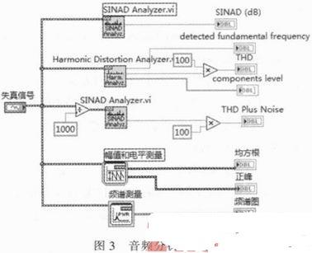
为测试上述软件模块对音频信号分析的准确性，利用LabVIEW的波形生成器来模拟标准音频信号，并加入高斯白噪声和高频正弦噪声，合成为失真音频信号，再经过信噪比、失真测量、频谱测量等得到测试指标。
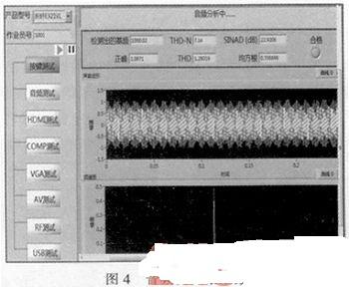
图4是音频测试模块的测试结果，给出了测试曲线并同步记录到音频测试文档中。本测试采用幅值为1 V、基频为1 kHz的正弦信号，加入高斯噪声和高频噪声后，经过音频分析得到检测出的基频为1 kHz，THD—N为7.34%，在允许范围（10%）内，THD为0.99%，也在允许范围内，信噪比为22.68dB，低于70 dB.因此，可以判定该主控板音频质量合格。
2.2图像分析模块
高清电视主板的视频输入端口有多种，如HDMI端口、COMP端口、VGA端口等，虽然输入端口很多，但测试的方法是一致的，即采用标准输入信号，通过对比输出质量偏差，来确定主控板质量是否符合出厂要求。
LabVIEW支持读取不同格式的图片，如JPEG、BMP、PNG格式，并且可以还原为像素图，便于进行算法分析。
结构相似性（SSIM）的评价算法是目前应用广泛的图像评价算法，比较符合人的视觉感受，且计算简便：
式（1）中l（x，y）为亮度比较函数，c（x，y）为对比度比较函数，s（x，y）为结构比较函数；3个指数α、β和γ为各个函数的权重。
然而，SSIM对于模糊失真类图像却不能具有良好的评价效果。根据研究发现，人眼对于图像的边缘纹理结构十分敏感，而图像的边缘纹理往往是图像结构的重要信息，在SSIM的结构比较函数中仅考虑了标准图像和失真图像之间像素的相关系数，而未考虑图像的边缘纹理信息。
梯度信息可以较好地反应图像的边缘纹理信息，因此，本测试系统决定采用基于梯度的结构相似度的图像质量评价方法，以提高了测试分析中对模糊失真类图像的判别精度。将SSIM中结构对比函数替换s（x，y）为梯度相似度函数g（x.y），则得到基于梯度的结构相似度GSSIM：
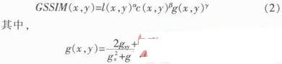
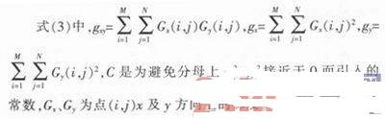
按照计算SSIM的思路一样，利用加权窗口，逐像素地移动，则最后整幅图像基于梯度的结构相似度MGSSIM，可由各子块的GSSIM求均值得到：
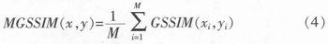
本文利用Matlab实现基于梯度的结构相似度算法，为验证图像测试程序的准确性，采用如图5所示的标准图像和三幅不同程度的高斯噪声失真图像，其失真程度依次减轻。
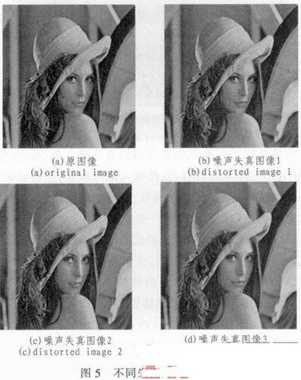
表1给出了它们的SSIM和GSSIM值。可见，模糊失真图像的GSSIM相对于SSIM，更能体现模糊图像的边缘纹理结构与标准图像的差异程度，也更符合人的视觉感受。
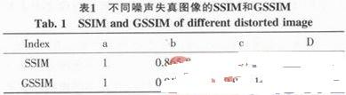
2.3数据处理模块
测试软件的一个重要功能是管理测试文档，它需要访问数据库，进行创建、插入、删除、查询等操作，并根据需要打印查询结果等。
LabSQL支持Windows操作系统中基于ODBC的数据库，利用Microsoft ADO技术以及SQL语句来完成数据库访问。借助LabSQL工具包中封装的VIs，可以方便地实现数据库的一些基本操作。本设计以Microsoft Access作为测试数据库。LabSQL工具包只能操作而不能创建数据库，所以需要测试前先创建数据库，再建立LabSQL与Access数据库的连接。数据库访问程序如图6所示。
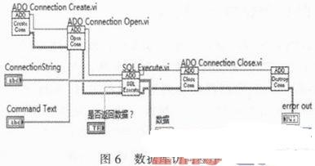
以查询为例，
“SELECT*
FROM TVtest
WHERE product=‘E321 VL’
AND（testdate between #2012/4/10 00：00：00# and #2012/4/10 23：59：59#）“
执行上述SQL语句，则可显示测试结果。
查询后根据需要可以打印测试文档，LabVIEW同样提供了一些打印报表的子VI可供调用，如Set Report Font.vi、Set Report Header Text.vi、添加报表文本。vi、打印报表。vi等。大大简化了编程工作。
3结束语
针对高清电视（HDTV）主控板人工测试存在的诸多问题，设计了HDTV主控板自动测试系统，详细介绍了基于LabVIEW开发的音频分析软件模块、图像分析软件模块，以及测试数据管理等功能模块。采用基于梯度的结构相似性图像评价算法（GSSIM），提高了测试分析中对模糊失真类图像的判别精度。该自动测试系统可大大提高测试效率，保证产品测试指标的客观性和一致性，具有良好的应用价值。

